山东大学 软件工程 学院

2019-2020学年第1学期

Python程序设计与大数据分析 课程实验报告<模板>

**注：实验报告电子版文件名命名方式：学号+班级+姓名+实验*。**

|  |  |  |  |
| --- | --- | --- | --- |
| 学号：201800301249 | 姓名：王帅 | | 班级： 软件2018.4班 |
| 实验题目：函数与代码复用 | | | |
| 实验学时：4 | | 实验日期： 2020年4月1日 | |
| 一、实验类型：验证型 二、建议学时：4 三、实验目的：  1.掌握Python语言开发环境IDEL的使用；  2.了解Python语言程序的基本结构  四、实验内容： 3.1、 验证lambda函数（不用提交作业）  3.2、 验证教材5.2函数的参数传递中的部分实例（不用提交作业）  3.3、验证教材5.3 模块3：datetime库的使用中的表5.1-5.3部分函数 （不用提交作业）  3.4、验证教材5.4 实例7：七段数码管绘制中实例代码7.2 2.  3.5、验证教材5.6.2 中的微实例5.2 阶乘的计算和微实例5.3 字符串的反转  3.6、验证5.7 实例7 科赫曲线的的绘制 中的实例代码8.2  4、设计型练习： 教材《Python 语言程序设计基础（第2版）》第5章中的程序练习题选做习题5.5、5.6、5.7。五、实验教材：《Python 语言程序设计基础（第2版）》 | | | |
| 硬件环境：  个人电脑 | | | |
| 软件环境：  IDLE | | | |
| 实验步骤与内容：  实验步骤：   1. 打开IDLE，根据实验要求，熟悉其使用 2. 根据书上的代码，深入自己对python的理解。   实验内容：教材PPT第1、2、3章种的范例程序代码 | | | |
| 结论分析与体会：  Python确实是一个比大多数语言都要方便简单的语言，简洁明了，大大减少了编写代码的时间。  虽然语法较为简单，但是自己的特有方法并不少，都是使用起来可以使我们的编程更加简便的方法，应当合理使用。  注意在使用IDLE时控制缩进，否则可能会发生较大的错误。 | | | |

以下分别粘贴实验中验证型题目中通过的程序代码（详细编号）与运行结果；

粘贴实验中设计型题目中调试通过的程序代码（详细编号）与运行结果

3.4、

import datetime  
import turtle  
  
  
def drawGap(): # 绘制数码管间隔  
 turtle.penup()  
 turtle.fd(5)  
  
  
def drawLine(draw): # 绘制单段数码管  
 drawGap()  
 turtle.pendown() if draw else turtle.penup()  
 turtle.fd(40)  
 drawGap()  
 turtle.right(90)  
  
  
def drawDigit(d): # 根据数字绘制七段数码管  
 drawLine(True) if d in [2, 3, 4, 5, 6, 8, 9] else drawLine(False)  
 drawLine(True) if d in [0, 1, 3, 4, 5, 6, 7, 8, 9] else drawLine(False)  
 drawLine(True) if d in [0, 2, 3, 5, 6, 8, 9] else drawLine(False)  
 drawLine(True) if d in [0, 2, 6, 8] else drawLine(False)  
 turtle.left(90)  
 drawLine(True) if d in [0, 4, 5, 6, 8, 9] else drawLine(False)  
 drawLine(True) if d in [0, 2, 3, 5, 6, 7, 8, 9] else drawLine(False)  
 drawLine(True) if d in [0, 1, 2, 3, 4, 7, 8, 9] else drawLine(False)  
 turtle.left(180)  
 turtle.penup()  
 turtle.fd(20)  
  
  
def drawDate(date):  
 turtle.pencolor("red")  
 for i in date:  
 if i == '-':  
 turtle.write('年', font=("Arial", 18, "normal"))  
 turtle.pencolor("green")  
 turtle.fd(40)  
 elif i == '=':  
 turtle.write('月', font=("Arial", 18, "normal"))  
 turtle.pencolor("blue")  
 turtle.fd(40)  
 elif i == '+':  
 turtle.write('日', font=("Arial", 18, "normal"))  
 else:  
 drawDigit(eval(i))  
  
  
def main():  
 # turtle.speed(20)  
 turtle.setup(800, 350, 200, 200)  
 turtle.penup()  
 turtle.fd(-350)  
 turtle.pensize(5)  
 drawDate(datetime.datetime.now().strftime('%Y-%m=%d+'))  
 turtle.hideturtle()  
 turtle.done()  
  
  
main()

结果：

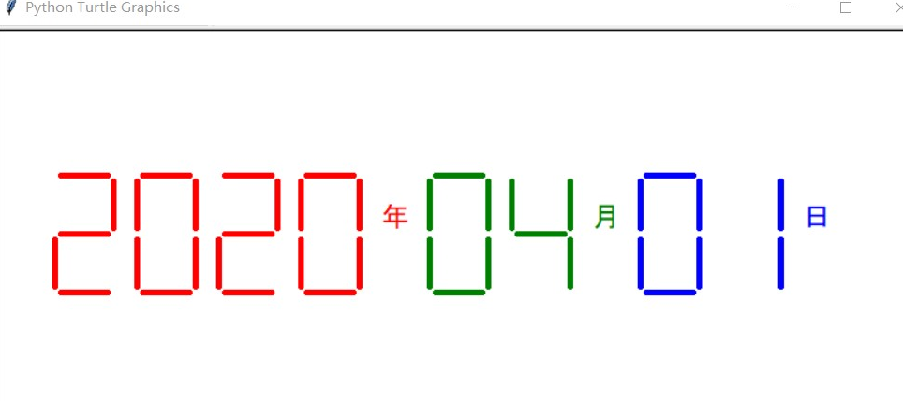

3.5、

def factorial(num):  
 if num == 0:  
 return 1  
 else:  
 return num * factorial(num - 1)  
  
  
n = eval(input("请输入一个整数: "))  
print(factorial(abs(int(n))))

def reverse(s):  
 if s == "":  
 return s  
 else:  
 return reverse(s[1:]) + s[0]  
  
  
Str = input("请输入一个字符串: ")  
print(reverse(Str))

结果：

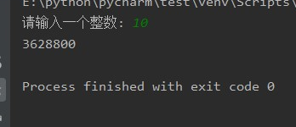

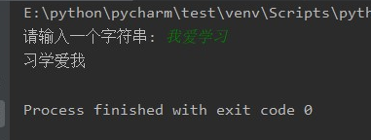

3.6、

import turtle  
  
  
def koch(size, n):  
 if n == 0:  
 turtle.fd(size)  
 else:  
 for angle in [0, 60, -120, 60]:  
 turtle.left(angle)  
 koch(size / 3, n - 1)  
  
  
def main():  
 turtle.setup(600, 600)  
 turtle.speed(0)  
 turtle.penup()  
 turtle.goto(-200, 100)  
 turtle.pendown()  
 turtle.pensize(2)  
 level = 5  
 koch(400, level)  
 turtle.right(120)  
 koch(400, level)  
 turtle.right(120)  
 koch(400, level)  
 turtle.hideturtle()  
  
  
main()

结果:

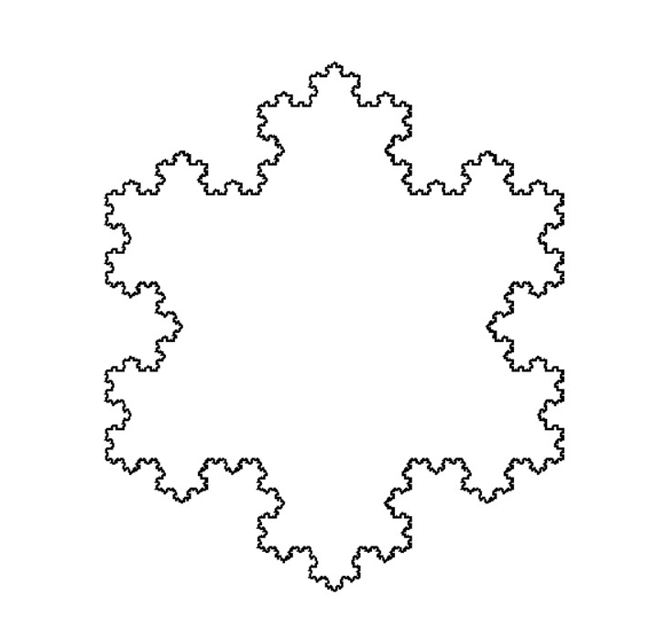

5.5、

def isPrime(num):  
 i = num - 1  
 while i > 1:  
 if num % i == 0:  
 return False  
 i = i - 1  
 return True  
  
  
def main():  
 i = 1  
 while i < 6:  
 try:  
 num = int(input("请输入一个整数："))  
 if isPrime(num):  
 print("这个数是质数。")  
 else:  
 print("这个数不是质数。")  
 except:  
 print("输入错误！")  
 i = i + 1  
  
main()

结果:

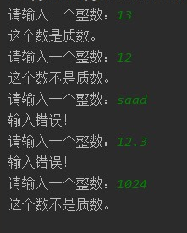

5.6、

import datetime  
  
dt = datetime.datetime(year=2000, month=1, day=14, hour=10, minute=20, second=30)  
print(dt)  
print(dt, dt.strftime('%A'))  
print(dt.strftime('%c'))  
print(dt, dt.strftime('%j'))  
print(dt, dt.strftime('%p'))  
print(dt, dt.strftime('%U'))  
print(dt.strftime('%x'))  
print(dt.strftime('%X'))  
print(dt.strftime('%Y-%m-%d %H:%M:%S'))  
print(dt, dt.strftime('%y'))

结果:

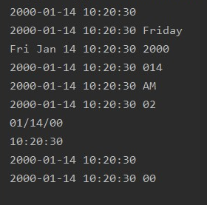

5.7、

def move(level, a, b, c):  
 if level == 1:  
 print(a, "-->", c)  
 else:  
 move(level - 1, a, c, b)  
 print(a, "-->", c)  
 move(level - 1, b, a, c)  
  
  
n = int(input("请输入层数："))  
move(n, 1, 2, 3)

结果:

